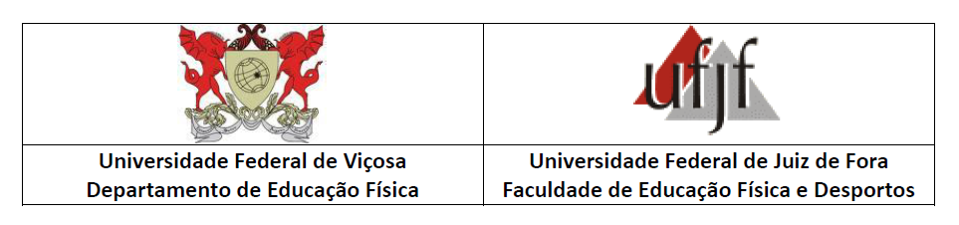

EDITAL Nº 01/2025 - CREDENCIAMENTO DE DOCENTE DO PROGRAMA DE PÓS-GRADUAÇÃO EM EDUCAÇÃO FÍSICA ASSOCIAÇÃO AMPLA UFV/UFJF

RESULTADO FINAL – CANDIDATOS UFJF

 | RESULTADO | Segunda etapa | Entrevista | Nota Final
071.962.877-62 | 1º Colocado | 642,0 | 100,00 | 742,00
957.942.206-00 | 2º Colocado | 318,0 | 97,50 | 415,5
132.473.847-23 | 3º Colocado | 227,0 | 95,00 | 322,0

Juiz de Fora, 14 de maio de 2025

Comissão Coordenadora do PPG Educação Física UFV-UFJF

